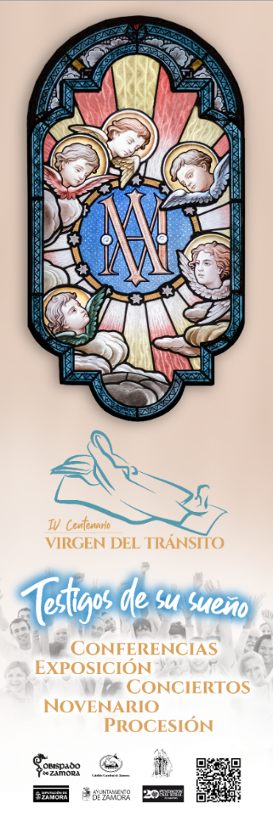
IV CENTENARIO VIRGEN DEL TRÁNSITO

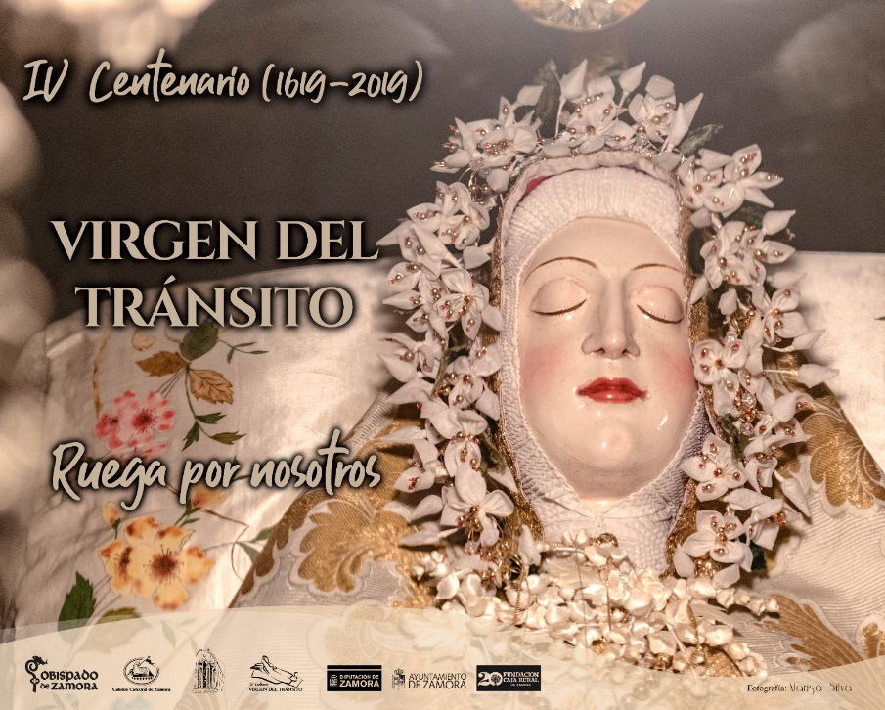


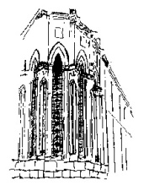
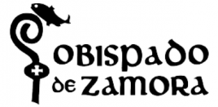





PROGRAMA DE ACTOS 2019

- MARZO 2019

I Ciclo de Conferencias en los días 26, 27 y 28 de Marzo.
COORDINA: Florián Ferrero Ferrero
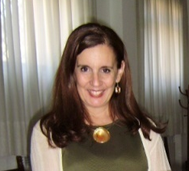
Día 26, Dª Esther Borrego Gutiérrez

Doctora en Filología Hispánica
Profesora Titular. Universidad Complutense de Madrid.
Conferencia: "solo a quien Dios nos ha dado la dicha de verla lo puede decir...". La imagen de la Virgen del Tránsito: relato inédito de un prodigio creador

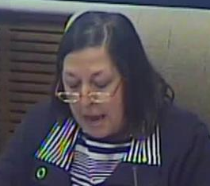
Día 27, Dª Leticia Sánchez Hernández

Doctora en Historia Moderna
Conservadora Patrimonio Nacional
Conferencia: Espiritualidad descalza y vida cotidiana de las clarisas coletinas en el siglo XVI

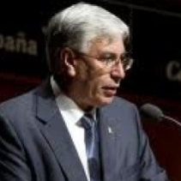
Día 28, D. Florián Ferrero Ferrero

Licenciado en Historia del Arte. Archivero e historiador.
Conferencia: “La devoción a Nuestra Señora del Tránsito en Zamora"

CICLO DE CONFERENCIAS financiado por La FUNDACION CAJA RURAL.
LUGAR: Colegio Universitario ZAMORA
HORA: 20,00h

- MAYO 2019

Día 2, Solemne EUCARISTÍA de apertura del IV CENTENARIO en la IGLESIA CONVENTUAL CORPUS CHRISTI “EL TRÁNSITO”. 20,00 horas

I CICLO DE CONCIERTOS MARIANOS en la IGLESIA CONVENTUAL CORPUS CHRISTI “EL TRÁNSITO”. 20,00 horas

Sábado 4: RETABLO POETICO MUSICAL
Coro de San Ildefonso
Director Francisco Rapado

Sábado 11: RETABLO POETICO MUSICAL
Coro Sacro "Jerónimo Aguado"
Director Pablo Durán

Sábado 18: RETABLO POETICO MUSICAL
Schola Gregoriana Gaudete
Director Vicente Urones

Sábado 25: RETABLO POETICO MUSICAL
Asociación musical "La Mayor", de Toro
Director José Manuel Chillón

- JUNIO

EXPOSICIÓN CONMEMORATIVA DEL IV CENTENARIO
LUGAR: Iglesia de la Encarnación (Diputación de Zamora)
FECHA: del 3 al 16 de junio.
COORDINAN: José Á. Rivera, Bernardo Medina y Francisco Iglesias.

- JULIO
CERTAMEN FOTOGRÁFICO

EXHIBICIÓN de la Asociación Cultural de Campaneros

Fecha: 20 de Julio
Lugar: Plaza de la Catedral o Plaza de Viriato (por determinar)
Hora: 20,00

- AGOSTO
SOLEMNE NOVENARIO a la VIRGEN DEL TRÁNSITO en la IGLESIA CONVENTUAL, 7-15

Exposición de La Virgen del Tránsito en el presbiterio.

OFRENDA FLORAL el Día 15 de agosto en su fiesta.

MAGNA PROCESIÓN CONMEMORATIVA: en la tarde - noche del 15 de agosto preside D. Gregorio Martínez Sacristán Obispo de Zamora. Repique de campanas.

RECORRIDO: Salida de nuestra iglesia, C/ Rúa de los Francos, Ramos Carrión, Plaza Mayor, Sagasta C/ Santa Clara, C/ Benavente, C/ San Torcuato, Sagasta, Plaza Mayor (con una parada para hacer una novena), Ramos Carrión, Rúa de los Francos y entrada en su templo Iglesia del Tránsito.

- SEPTIEMBRE
RECITAL DE POESÍAS MARIANAS (Iglesia Conventual) a cargo del grupo poético ALMENA.

Día: Sábado 21 de septiembre
Hora: 20,00 horas
Iglesia del Tránsito

EXPOSICION de dibujos escolares (Claustro del Seminario)
- OCTUBRE

II CICLO DE CONCIERTOS MARIANOS en la IGLESIA CONVENTUAL CORPUS CHRISTI “EL TRÁNSITO”. 20,00 horas
Domingo 6: RETABLO POETICO MUSICAL
Luis Santana

Sábado 12: RETABLO POETICO MUSICAL
Rogelio Cabado

Sábado 19: RETABLO POETICO MUSICAL
Coral Ciudad de Zamora (Director Luis María Negro)

Sábado 26: RETABLO POETICO MUSICAL
Coral Aures Cantibus-Ana Pedrero (Directora Oksana Kharina)

- NOVIEMBRE:
II Ciclo de Conferencias en los días 26, 27 y 28 de Noviembre.
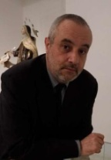
COORDINA: Florián Ferrero Ferrero

Día 26, D. José Ángel Rivera de las Heras
La Imagen de la Virgen del Tránsito y sus representaciones gráficas.

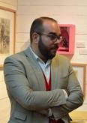
Día 27, D. Ángel Peña Martín
Ldo. en Historia del Arte y doctorando en la Universidad Autónoma de Madrid.
Iconografía de la Virgen del Tránsito en los monasterios de clausura españoles e hispanoamericanos.

Día 28, Dª Esther Borrego Gutiérrez
Profesora Titular. Universidad Complutense de Madrid.
El convento del Tránsito en Zamora en los siglos XVI y XVII. La comunidad, la imagen milagrosa y otros hechos memorables a través de los escritos conventuales

CICLO DE CONFERENCIAS financiado por La FUNDACION CAJA RURAL.
LUGAR: Colegio Universitario ZAMORA
FECHA y HORA: 26, 27 y 28 de Noviembre: 20,00h
- DICIEMBRE

OBRA DE TEATRO "LA MADRE DORMIDA", escrita por D. Daniel Pérez (La TIJERA)
Teatro Ramos Carrión
1 de diciembre
19,30 horas

REPRESENTACION DE LA PASTORADA: "LA CORDERA DE PALACIOS DEL PAN" ASOCIACION CULTURAL MÁZARES DE PALACIOS.

IGLESIA CONVENTUAL
25 de diciembre
19,30 horas

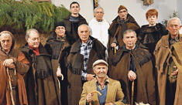

- ENERO 2.020
Conciertos de Villancicos en los primeros días de enero
Coro San Juan, La Morana, Coro Cristo Rey …

- FEBRERO 2.020

Día 2, JORNADA VIDA CONSAGRADA en nuestra Iglesia

- ABRIL 2.020

GRAN CONCIERTO : a finales de abril

Camerata Primo Tempo
Alollano
Coro San Alfonso?

- MAYO 2.020
CLAUSURA IV CENTENARIO:
SOLEMNE EUCARISTÍA

10 de mayo 2010 Teatro Principal.

OBRA DE TEATRO : "LA MADRE DORMIDA"

Representada por La Tijera

Hora 19,30

